"Через все прошли и победили"
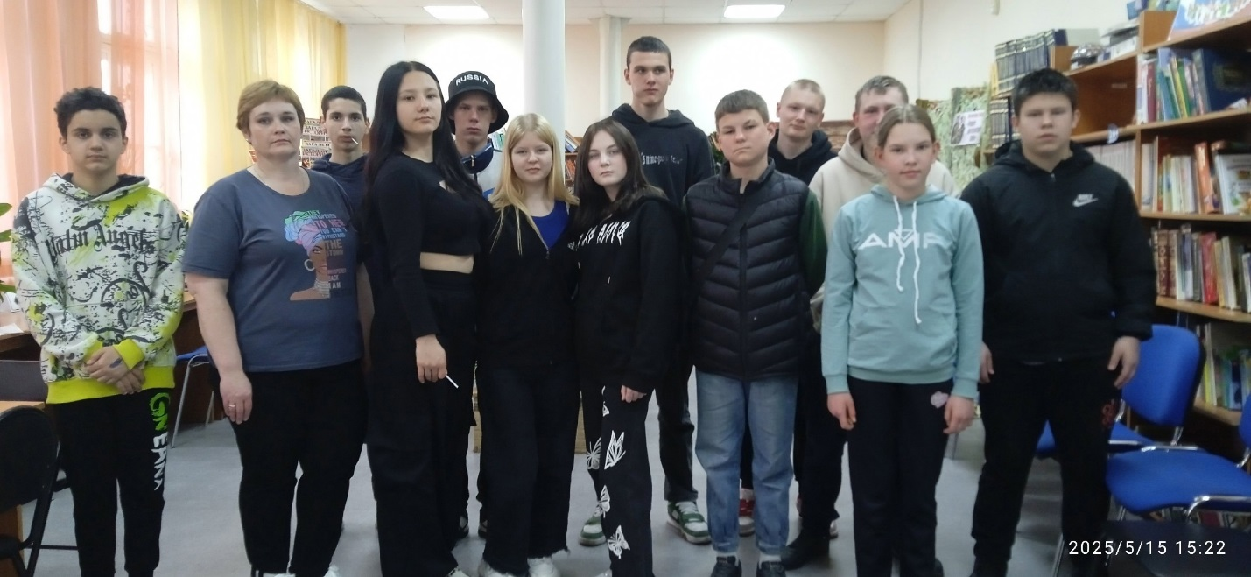

Пионеры-герои – самые обыкновенные мальчишки и девчонки. Пришёл час – они показали, каким огромным может стать маленькое детское сердце, когда в нём есть любовь к Родине и ненависть к её врагам.
15 мая 2025 г.г в Горнозаводской центральной библиотеке для воспитанников ГКУ СОПК «Центр помощи детям, оставшимся без попечения родителей», состоялся час памяти.
Из рассказа библиотекаря, ребята узнали о их ровесниках, которые за подвиги, совершённые в годы Великой Отечественной войны, были удостоены самой высокой награды Родины – звания «Герой Советского Союза». Участники мероприятия познакомились с героическими и вместе с тем трагическими судьбами юных героев: Лёни Голикова, Зины Портновой, Володи Дубинина, Вали Котика, Марата Казея и других пионеров.

